1. 驱动安装完成后，请在第一栏位置填写如下服务器地址信息，并填写用户&密码

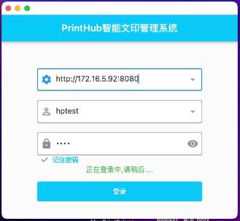

1. 上述APP可在Mac中如下位置找到

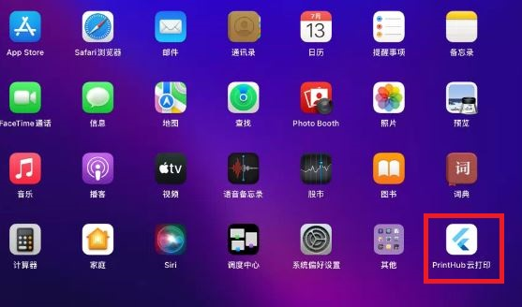

1. 安装驱动后MAC端打印机驱动将会添加如下驱动名称

